*Zur Veröffentlichung am 7. 03. 2019 in der Oberurseler Woche*

Oberursel, den 25. Februar 2019

-------------------------------------------------------

Antwort  
von Helmut Hujer zu der gesuchten Firma in Oberursel

*Preisfrage:   
Wie lautet der Firmenname des beschriebenen Unternehmens, und wie benannten sie ihre Motoren?*

**Antwort:**   
Firmenname: **Schreiber**Motorenname: **Uno** Motoren

Aus den vielen richtigen Einsendungen wurde

**Frau Hildegard Hess***, Oberursel*

als Gewinnerin ermittelt.

Der Gewinn ein Buch:

**MADE in OBERURSEL**

**eine Betrachtung der historischen Produkte aus**

**Oberursel**

*176 Seiten, A4, Hardcover*

*2018 zusammengestellt*

*vom AK Industrie und Handwerk im*

*Verein für Geschichte und Heimatkunde Oberursel e.V.*

wurde der Gewinnerin in den Räumen der Oberurseler Woche überreicht.

Erklärung:

Es handelt sich um die Motorenfabrik J. Schreiber & Co., die ihre Motoren als Uno-Motore bezeichnete.

Nach dem Katalog der „Ausstellung Wiesbaden 1909“ wurde die „Motorenfabrik J. Schreiber & Co.“ im Jahr 1899 gegründet. Zum Gründungsstandort besteht noch Nachforschungsbedarf, etwa fünf Jahre später ist der Betrieb unterhalb des damaligen Oberurseler Gaswerks im Süden der Stadt nachgewiesen, wo sich heute etwa die Häuser Gattenhöfer Weg 22a und 24a befinden. Zum Produktionsprogramm gehörten stehende und liegende Motoren, Lokomobile, Holzsägemaschinen sowie von solchen Motoren angetriebene Maschinen. Auf der großen Ausstellung für Handwerk und Gewerbe, Kunst und Gartenbau 1909 in Wiesbaden wurde der Firma eine Goldene Medaille zuerkannt. 1911 erfolgte ein Eigentümerwechsel von J. Schreiber auf den Fabrikanten J. Adrian und den Kaufmann Karl Stromberger. Doch schon im Jahr darauf deuteten sich Probleme an, die Firma beklagte, dass der Kleinmotorenabsatz im Inland unter der Verbreitung der Überlandzentralen (öffentlicher Strom) und unter Preisunterbie-tungen durch die Konkurrenz leidet. Den Rückgang im Motorengeschäft versuchte man durch anderweitige Beschäftigung auszugleichen, was jedoch nicht half. Der Betrieb wurde am 30. November 1913 eingestellt, die benachbarte Maschinenfabrik The Turner Company übernahm das Fabrikanwesen zunächst pachtweise sowie die gesamte Arbeiterschaft zum 1. Dezember 1913, und damit war die Firma erloschen.

======================================================

***Produktions-Hinweis:***

*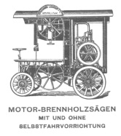Pressefotos mit einer Auflösung von* ***300 dpi*** *können unter den folgenden Internetadressen abgerufen werden:*

*https://www.ursella.info/intKenn/files/Bandsaege_300.jpg*

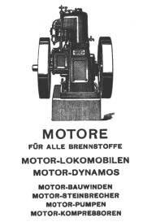

*https://www.ursella.info/intKenn/files/Stationaermtor_300.jpg*

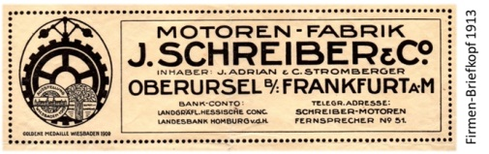

*https://www.ursella.info/intKenn/files/J.-Schreiber_1913_Adrian_Stromberger_Oberurse_300l.jpg*

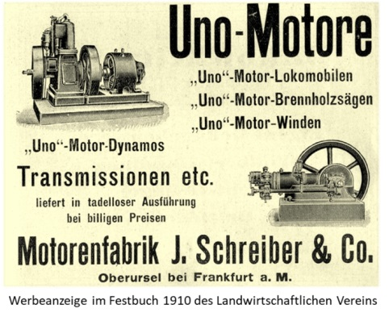

*https://www.ursella.info/intKenn/files/J.-Schreiber_1913_Adrian_Stromberger_Oberurse_UNO_Motore300l.jpg*

*Weitere Rückfragen sind an:*

*Helmut Hujer,*

*Tel.: 06081 / 3611*

*Mail: hujer.helmut@t-online.de*

*zu richten.*

*oder:*

*Hermann Schmidt,*

*Tel.: 06171- 20 000 45*

*Mail: obugv@aol.com*

*zu richten*

*=====================================================*